Nomor 1
Penjelasan Kelas Peforma
Kelas Peforma adalah kelas yang berguna untuk Menghitung peforma tiap model dengan menggunakan metriks Best match accuracy dan Candidate accuracy
- Atributnya

- Inisialisasi
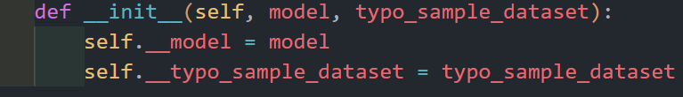

- Function calculate_performance
Penjelasan:
